AgriCruiser使用说明书
1. 软件简介
AgriCruiser是一套用于农业机器人路径规划、遥控操作与状态监控的导航系统。软件主要用于查看机器人当前状态、在地图上标注目标点、生成与保存作业路径、手动控制机器人移动、切换地图与查看深度相机、查看设备信息。系统整体由首页入口和控制界面两部分组成。
2. 首页界面
启动软件后，首先进入首页。首页显示系统名称、机器人示意图、当前运行模式以及主要功能入口按钮。用户进入系统前，应先确认机器人状态是否正常。
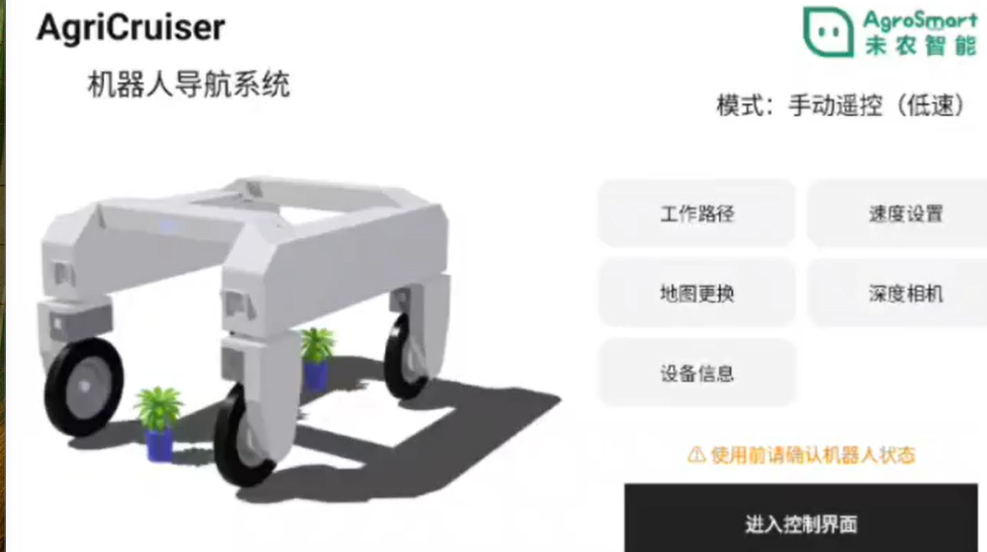
图1 软件首页界面
首页右侧常见入口包括：工作路径、速度设置、地图更换、深度相机、设备信息。点击“进入控制界面”后进入机器人操作主界面。
3. 控制界面总体说明
控制界面顶部显示机器人状态信息，例如停止-低速、导航-低速、目标点信息、剩余距离、RTK信号和机器人电量。中间区域为地图主视图，可显示机器人位置、路径点、作业路线和地图底图。
4. 地图标点与路径操作
在地图界面中，可以通过顶部工具栏完成标点、查看标点列表、清空标点等操作。左侧按钮可用于开始移动、保存路径、保存当前点位和取消移动。
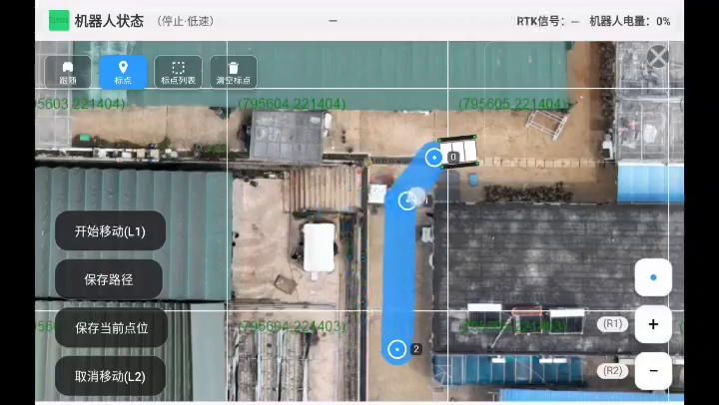
图2 地图界面与路径标注操作
基本操作步骤如下：
1）点击“标点”在地图上依次添加目标点。
2）点击“保存路径”保存当前路线。
3）点击“开始移动(L1)”启动机器人按当前路径行进。
4）如需停止任务，点击“取消移动(L2)”。
5. 视频监控与地图联动
系统支持在控制界面中同时查看机器人视频画面与地图位置，实现视频监控与导航联动视频窗口可辅助用户判断机器人姿态、通道环境及当前位置。
6. 导航执行状态
在导航过程中，顶部状态栏会显示当前目标点编号和剩余距离，地图中也会显示机器人沿规划路线运动的过程。用户可根据状态栏信息判断机器人是否正常接近目标点。
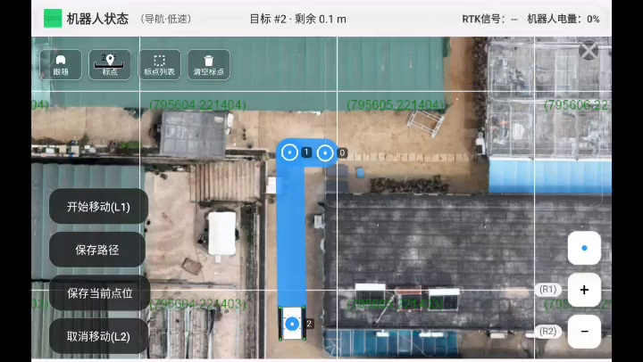
图4 导航执行状态界面
7. 功能按钮说明
顶部功能按钮：跟随、标点、标点列表、清空标点。
左侧操作按钮：开始移动(L1)、保存路径、保存当前点位、取消移动(L2)。
右侧辅助按钮：地图放大“+”、地图缩小“-”以及R1、R2辅助控制按钮。视频中未展示R1、R2的详细定义，建议结合实际程序补充。
8. 注意事项
1）使用前请确认机器人状态正常。
2）启动导航前确认地图点位和路线方向正确。
3）保存路径前建议检查点位顺序。
4）导航过程中应持续关注RTK信号和机器人电量。
5）当剩余距离接近0时，表示机器人即将到达目标点。
9. 适用场景
本系统适用于温室通道作业导航、农业机器人路径规划、地图点位采集与路线复现、现场巡检与视频监控联动等场景。

